Nome: Matheus Augusto Schiavon Parise  
RA: 107115

1) Existem 3 formas de gerenciar as entradas/saídas dentre elas temos: entrada/saída programada(pooling) nesta forma o processador fica constantemente questionando o dispositivo para ver se o mesmo está pronto e quando estiver ele vai gerenciar a comunicação dos dados, não é mais utilizado por ser ineficiente em questão de tempo, entrada/saída usando interrupção esse método é uma melhoria do primeiro, neste método ele manda uma mensagem para o dispositivo e vai processar outras informações, só quando o dispositivo estiver liberado é que ele vai mandar um sinal chamado de sinal de interrupção para o processador e só então o processador irá fazer a gerencia da comunicação e DMA(Direct Memory Acess), neste método existe um chip chamado DMA que serve para gerenciar a comunicação de dispositivos de entrada e saída com o processador, esse chip manda o sinal de interrupção de entrada ou saída, e gerencia a transferência do dado pro processador.

2) HD com disco, HD, SSD, NVME SSD esses são os principais dispositivos de armazenamento secundários, as principais diferenças entre eles é a capacidade de armazenamento, e de leitura e escrita, os HD’s possuem maior capacidade de armazenamento e um preço mais baixo, contudo os SSD são muito mais rápidos no quesito leitura e escrita um SSD é em torno de 10 vezes mais rápido que um HD e um Nvme SSD é de 3 até 6 vezes mais rápido que um SSD, e por conta disso também são mais caros se colocarmos em ordem de Armazenamento até velocidade temos:

HD -> SSD -> NVME SSD

3) A memória RAM é a mais rápida, onde RAM significa Random Acess Memory sua principal função é armazenar e executar informações em tempo real, quanto mais memoria RAM um computador tem mais coisas ao mesmo tempo ele pode manter e executar sem necessidade de armazenar em disco, ela é volátil e perde as informações ao desligar o computador, Sua velocidade é medida em Hz ou MHz.

4) Um dos métodos utilizados para acelerar o processamento de informações é Algoritmo de Tomasulo esse algoritmo aumenta a eficiência do processamento de instruções ao verificar as dependerias de cada instrução, se existe uma instrução que precisa de muito tempo para ser executada, ele simultaneamente executa todas as função que não tem dependência ou relação com essa função e somente quando ela estiver com todas as condições prontas é quando ela será executada, dessa forma o computador não “trava” só por causa de uma instrução.

5) A grande diferença entre o RISC e CISC é que o RISC precisa de mais MNEMÔNICOS pois suas operações são mais simples e o CISC utiliza menos MNEMÔNICOS, mas suas operações são mais complexas como consequência o CISC precisa de mais registradores e consome mais memória, O RISC precisa de ter mais operações registradas na ULA.

6) RAW (Read after Write) ler depois de escrever essa dependência também é conhecida como dependência verdadeira nela é necessário escrever e atualizar o dado antes de ler ele, WAR (Write after Read), é o oposto de RAW (também pode ser chamada de ant-dependencia) nessa dependência se uma instrução que atualiza um dado D1 for executada antes do seu tempo correto e em seguida ele Quando D1 for utilizado ele estará incorreto, por último WAW (Dependência de saída) nesse caso, significa que o dado precisa ser atualizado em ordem cronológica para não haver incoerência. Agora as dependências do exercício 7.

Considerando que as instruções estão sendo inseridas em ordem crescente

Como RAW podemos citar 1 e 2, 5 e 6 pois se 2 fosse executada antes de 1 ser executada o valor de F2 estaria desatualizado, a mesma coisa para o valor de F2 da instrução 5 e 6.

Como WAR podemos citar 1 e 2, 3 e 4 no primeiro exemplo se a instrução 2 fosse executada antes de 1 F4 seria atualizado e isso iria gerar um erro, a mesma coisa ocorre com F6 nas instruções 3 e 4, se a instrução 4 for executada antes da 3, F6 seria atualizado antes de ser lido em 3 e também seria gerado um erro

Como WAW podemos citar 3 e 5, 6 e 8 pois 3 precisa ocorrer antes 5 (isso é claro considerando que as instruções estão sendo inseridas em ordem crescente, se por um acaso fosse o oposto, seria 5 que acontecia antes de 3, a dependência ainda se mantem) e o mesmo vale para 6 e 8.

7) Considerando que as operações ocorrem em ordem crescente de numero e que as estações 1 a 3 são pra Soma/sub e 4 a 6 pra Multiplicação e divisão, contemple a obra de arte a seguir que representa a fase inicial do algoritmo de Tomasulo:  
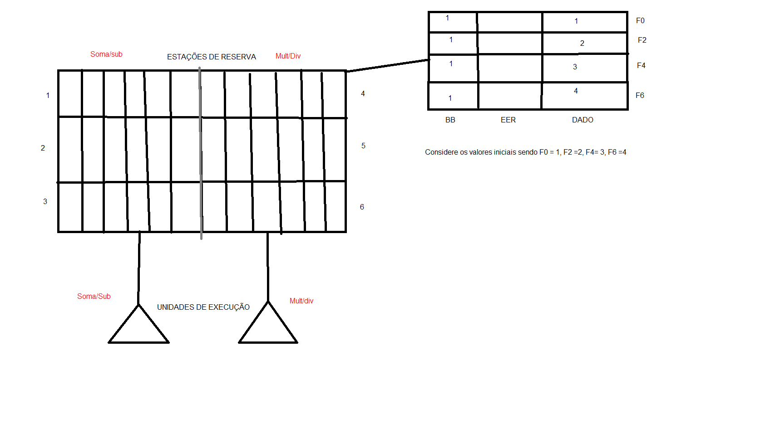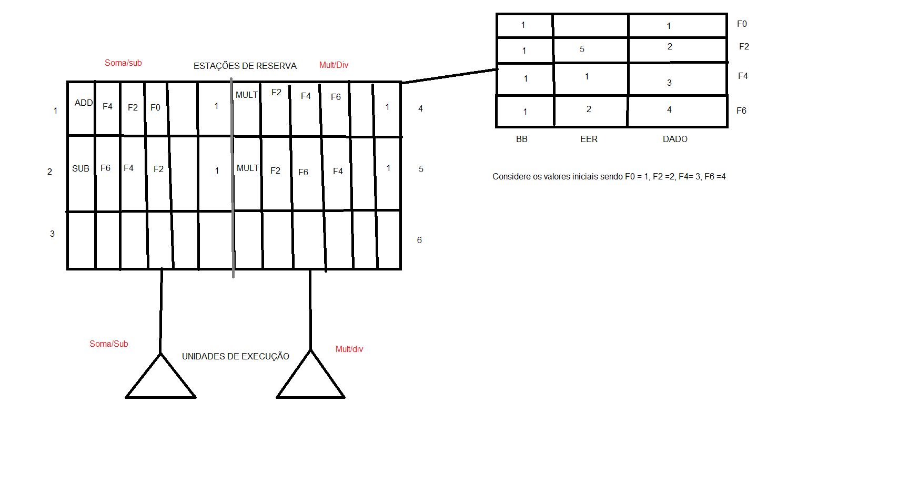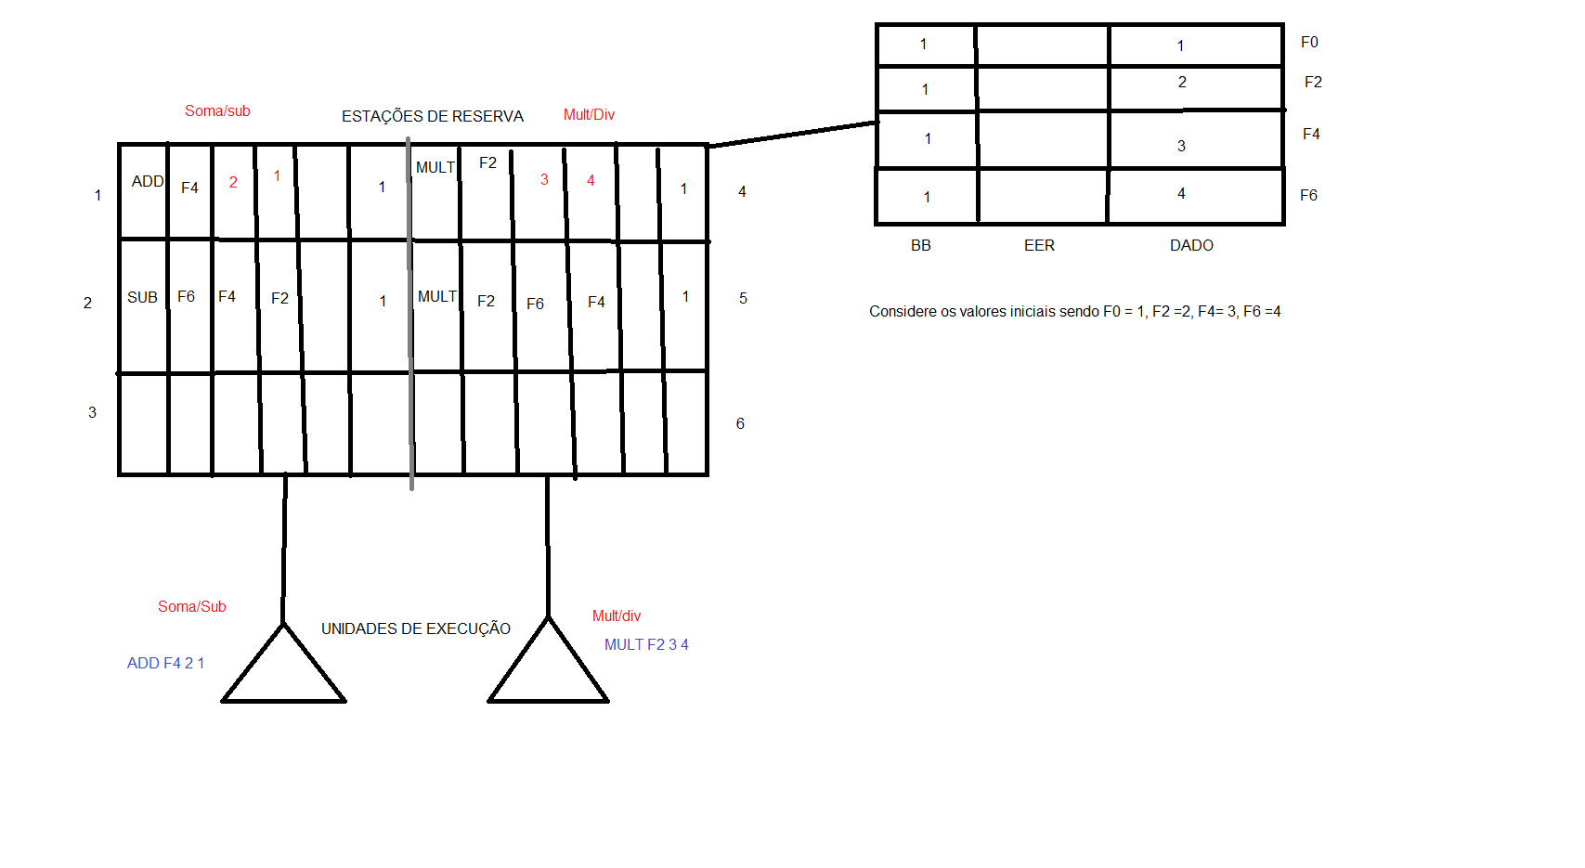

\* não terminei pois precisei sair antes ☹